
责任编辑：田碧凯
电 话：86-010-58303547
传 真：86-010-58303388
编辑邮箱：tainbk@chinaccm.com
地址：北京市朝阳区高碑店盛世龙源12号楼（邮编：100022）

2018.11.30

苯酚市场周报目录
一、苯酚周报 3
1、苯酚国际市场 3
2、苯酚国内市场 4
2.1、本周苯酚生产厂家出厂价格 4
2.2、本周苯酚区域价格 4
2.3、高桥石化苯酚价格走势图 4
2.4、苯酚华东市场价格走势图 4
3、苯酚行情分析及后市展望 4
二、丙酮周报 3
1、丙酮国际市场 3
2、丙酮国内市场 4
2.1、本周丙酮生产厂家出厂价格 4
2.2、本周丙酮区域价格 4
2.3、高桥石化丙酮价格走势图 4
2.4、丙酮华东市场价格走势图 4
3、丙酮行情分析及后市展望 4

一、苯酚周报

1、苯酚国际市场
日期 | 产品名称 | 国家/地区 | 价格类型 | 最低价 | 最高价 | 均价涨跌 | 价格单位
2018/11/27 | 苯酚 | 东南亚 | CFR | 1269 | 1271 | -30 | 美元/吨
2018/11/27 | 苯酚 | 中国 | CFR | 1319 | 1321 | -30 | 美元/吨
2018/11/27 | 苯酚 | 美国东海岸 | 美国东海岸出罐 | 1158 | 1178 | 0 | 美元/吨
2018/11/27 | 苯酚 | 美湾 | FOB | 1268 | 1288 | 0 | 美元/吨
2018/11/27 | 苯酚 | 西北欧 | FD | 1119 | 1123 | -11 | 美元/吨
2018/11/27 | 苯酚 | 鹿特丹 | FOB | 1151 | 1155 | -23 | 美元/吨

2、苯酚国内市场

2.1、本周苯酚生产厂家出厂价格
产品名称 | 生产厂家 | 天津石化 | 燕山石化 | 蓝星哈尔滨 | 高桥石化 | 吉林石化
苯酚 | 2018/11/26 | 10000 | 10000 | 10000 | 10000 | 9900
苯酚 | 2018/11/27 | 10000 | 10000 | 10000 | 10000 | 9900
苯酚 | 2018/11/28 | 10000 | 10000 | 10000 | 10000 | 9900
苯酚 | 2018/11/29 | 10000 | 10000 | 10000 | 10000 | 9900
苯酚 | 2018/11/30 | 10000 | 10000 | 10000 | 10000 | 9900

2.2、本周苯酚区域价格
产品 | 日期 | 华东地区 | 华北地区 | 华南地区
苯酚 | 11月23日 | 10300-10300 | 10300-10400 | 10900-11000
苯酚 | 11月30日 | 9100-9200 | 9400-9400 | 9800-9900
较上周涨跌 |  | ↓1200-1100 | ↓900/1000 | ↓1100

2.3、华东苯酚价格走势图
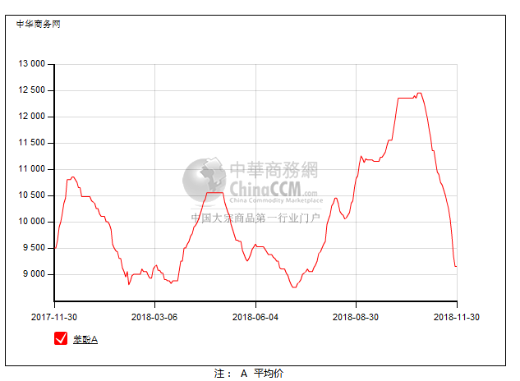

2.4、高桥石化苯酚价格走势图
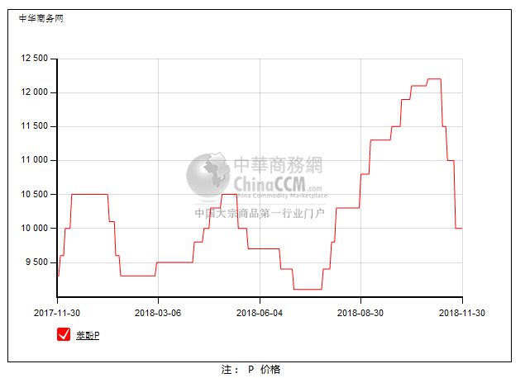

3、苯酚行情分析及后市展望
本周，国内苯酚市场行情跌势持续，实单氛围冷清。原料纯苯及丙烯皆走软，工厂盈利空间依然较大，未跌至心理预期，下游采购积极性有限，继续观望待跌为主，部分刚需也多压价询盘，贸易商看空情绪下，报盘继续松动，场内低价频出，但实单依旧寡淡。截止本周末，华北主流参考9500元/吨附近，华东主流参考9200-9300元/吨，华南主流参考9800-9900元/吨。
重点市场行情分述：
华北地区：本周，燕山周边地区苯酚市场低迷走软。月底贸易商合约多完成，无现货可提，不过华东低价频出，套利空间存在，氛围寡淡。截止本周末，当地重心参考在9500元/吨附近。
华东地区：本周，华东地区苯酚市场延续跌势。原油连续收跌，下游采购积极性有限，刚需也多压价询盘，实单成交寡淡。截止本周末，当地主流参考在9200-9300元/吨，实单实谈。
华南地区：本周，华南地区苯酚市场重心下滑。华东跌势难止，当地走货亦是不佳，实单鲜闻，截止本周末，当地重心参考至9800-9900元/吨。
后市预测，缺乏利好，预计短期市场延续下行态势。

二、丙酮周报

1、丙酮国际市场
日期 | 产品名称 | 国家/地区 | 价格类型 | 最低价 | 最高价 | 均价涨跌 | 价格单位
2018/11/27 | 丙酮 | 鹿特丹 | FOB | 664 | 668 | -18 | 美元/吨
2018/11/27 | 丙酮 | 西北欧 | FD | 688 | 692 | -10 | 美元/吨
2018/11/27 | 丙酮 | 美湾 | FOB | 827 | 849 | 0 | 美元/吨
2018/11/27 | 丙酮 | 中国 | CFR | 424 | 426 | 0 | 美元/吨
2018/11/27 | 丙酮 | 东南亚 | CFR | 524 | 526 | 0 | 美元/吨

2、丙酮国内市场

2.1、本周丙酮生产厂家出厂价
产品名称 | 生产厂家 | 燕山石化 | 蓝星哈尔滨 | 高桥石化 | 吉林石化 | 天津石化
丙酮 | 2018/11/26 | 4200 | 4450 | 4200 | - | 4200
丙酮 | 2018/11/27 | 4200 | 4450 | 4200 | - | 4200
丙酮 | 2018/11/28 | 4200 | 4450 | 4200 | - | 4200
丙酮 | 2018/11/29 | 4200 | 4450 | 4200 | - | 4200
丙酮 | 2018/11/30 | 4200 | 4450 | 4200 | - | 4200

2.2、本周丙酮区域价格
产品 | 日期 | 华东地区 | 华北地区 | 华南地区
丙酮 | 11月23日 | 4050-4100 | 4200-4250 | 4200-4300
丙酮 | 11月30日 | 3950-4000 | 4200-4250 | 4100-4100
较上周涨跌 |  | ↓100 | ↓0 | ↓100/200

2.3、华东丙酮价格走势图
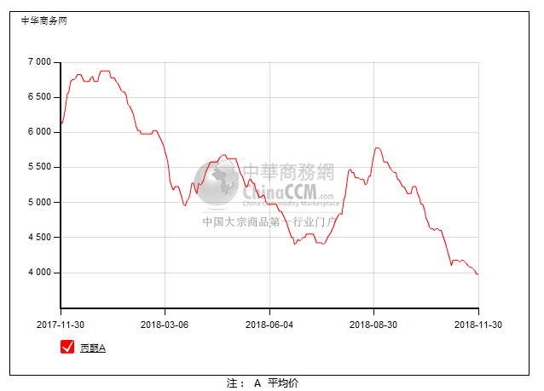

2.4、高桥石化丙酮市场价格走势图
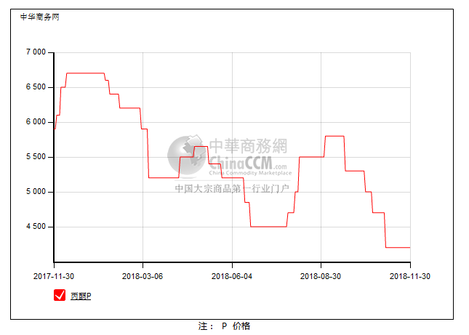

3、丙酮行情分析及后市展望
本周，国内丙酮市场重心下滑。外围消息面不稳，相关产品苯酚跌势延续，加之下游采购积极性偏低，商家心态不稳，出货不佳压力下，只能不断低出以吸引订单，但交投氛围难改清淡，实单有限。截止本周末，华北主流参考4200-4250元/吨，华东主流参考4000元/吨附近，华南主流参考4100元/吨。
重点市场行情分述：
华北地区：本周，燕山周边丙酮市场重心窄幅走软，交投情况滞缓。虽然月底合约量多已完成，但受华东低价不断探出影响，当地商家心态亦是不佳，成交低迷。截止本周末，当地重心参考在4200-4250元/吨。
华东地区：本周，华东地区丙酮市场重心下滑。原油收跌，相关产品苯酚跌势延续，下游买意寡淡，贸易商走货基础上，让利低出，但氛围清淡无改。截止本周末，当地主流参考在4000元/吨附近。
华南地区：本周华南地区丙酮市场重心走软，贸易商走货不佳，只能不断让利低出以吸引订单，但实单氛围依旧清淡。截止本周末，当地重心参考至4100元/吨。
后市预测，原油走跌，相关产品苯酚不断向下，场内无利好，预计市场或延续偏弱震荡运行。

